

Frivilligmødet

Sådan arrangerer du et godt frivilligmøde

Indholdsfortegnelse
Sådan arrangerer du et godt frivilligmøde 1
Hvad er et frivilligmøde? 3
Program 3
Arrangementsplan 4
Arrangementsbeskrivelse 5
Annoncering 6
Medlemsinvitation 6
Facebook 7
Begivenhed 7
Opslag 7
Avisannonce 7
Tryksager 8
Plakat og flier (A4 og A5) 8
Kommunikation 9
Deltagere 9
Tovholdere 10
Det gode værtskab 11
Vigtige roller på aftenen 11
Afvikling på aftenen 11
Noget om interessekort 12
Noget om ejerskab til arrangementet 12

Hvad er et frivilligmøde?
Et frivilligmøde er et møde, der afholdes i et samarbejde mellem de lokale aktiviteter, der i Kræftens Bekæmpelse i en kommune.

Formålet med frivilligmødet er at give nye potentielle frivillige mulighed for at koble sig til de aktiviteter i Kræftens Bekæmpelse, de har mulighed for at engagere sig i.

Målgruppen er primært nye potentielle frivillige, og sekundært eksisterende frivillige der overvejer at prøve noget nyt.

Mødets grundlæggende struktur består i, at tovholdere for de forskellige aktiviteter i kommunen præsenterer deres aktiviteter og mulighederne for at bidrage som frivillig. Derefter spiser deltagerne sammen og sætter sig ud i grupper efter interesse.

De typiske aktiviteter vil være:
- Lokalforeningens aktiviteter herunder
  - Bestyrelsen
  - Patientstøtteaktiviteter
  - Oplysningsaktiviteter (foredrag mm.)
  - Politiske aktiviteter
- Stafet For Livet
- Landsindsamlingen
- Lyserød Lørdag
- Knæk Cancer
- Evt. andre lokale samarbejdspartnere

OBS: Det er vigtigt, at der afsættes tid til at indgå konkrete aftaler om, hvordan de nye frivillige kommer med i arbejdet.

Programmet for et frivilligmøde kan se således ud:

Program
18:30-18:45 | Velkomst og navnerunde v. formanden for lokalforeningen
18:45-19:30 | Præsentation af lokale aktiviteter i Kræftens Bekæmpelse v. tovholderne
19:30-20:00 | Aftensmad
20:00-20:45 | Gruppearbejde
20:45-21:00 | Næste skridt og afslutning v. formanden for lokalforeningen

Arrangementsplan

Aktivitet | Dato | Ansvarlig | Tjek
Indgå aftaler med tovholderne for aktiviteterne (min. to måneder før)
- Lokalforeningens aktiviteter
- Stafet for Livet
- Landsindsamlingen
- Lyserød Lørdag
- Knæk Cancer
- Andre relevante aktiviteter
Sted – booking (min en måned før)
Sted – aftale vedrørende forplejning
Sted – aftale vedrørende borde, stole, alarm, a/v-udstyr mm.
Arrangementsbeskrivelse – udarbejdelse (min. en måned før)
Arrangementsbeskrivelse – godkendt af tovholderne (en måned før)
NemTilmeld – oprettelse (en måned før)
Avisannonce – design (min. tre uger før)
Avisannonce – indrykning (min. to uger før)
Plakater og flyers – design (min. tre uger før)
Plakater og flyers – print (min. to uger før)
Plakater og flyers – ophængning og uddeling (to uger før)
- Biblioteker
- Frivillighuse
- Sundhedshuse
- Kræftrådgivningen
Facebook – begivenhed med link til tilmelding (en måned før)
Facebook – opslag 1 med link til tilmelding (to uger før)
Facebook – opslag 2 med link til tilmelding (tilmeldingsfrist)
Deling af ovenstående Facebookopslag (samme dag som opslag)
- Lokale Facebookgrupper i kommunen (”Det sker i x-by”)
- Arrangørers profiler
- Samarbejdspartneres sider
Udsend invitationer (to uger før)
- Medlemmer via nyhedsbrev
- Arrangørers personlige og faglige netværk
- Relevante samarbejdspartnere
- Lokale grupper med fokus på kræft
Mail til deltagere (dagen før)
Mail til tovholdere (dagen før)
Mail til sted (dagen før)
Værtsrolle
Hyggeansvarlig

Arrangementsbeskrivelse
Arrangementsbeskrivelsen skal bruges til det meste af annonceringsmaterialet, og det er vigtigt, at alle involverede føler ejerskab til beskrivelsen.

Bliv Frivillig hos Kræftens Bekæmpelse

Er du interesseret i at gøre en forskel i kampen mod kræft?
Kom til vores frivilligmøde og hør mere om, hvordan du kan blive en del af Kræftens Bekæmpelse i dit lokalområde. Vi inviterer til en inspirerende aften, hvor du kan lære mere om vores lokale aktiviteter og finde ud af, hvordan du kan bidrage som frivillig.

Mødet byder på præsentationer fra tovholdere for de forskellige lokale aktiviteter, en hyggelig fælles middag og drøftelser med andre frivillige om dine interesser og muligheder. Du vil få mulighed for at indgå konkrete aftaler om, hvordan du kan blive involveret i vores arbejde.

Program
18:30-18:45 | Velkomst og navnerunde
18:45-19:30 | Præsentation af lokale aktiviteter i Kræftens Bekæmpelse:  Motion og Cafe, Gå sammen i naturen, Foredrag, Røgfri Fremtid, Kvinde- og Mandegruppen, Stafet for Livet, Landsindsamlingen, Lyserød Lørdag og Knæk Cancer.
19:30-20:00 | Aftensmad
20:00-20:45 | Gruppearbejde
20:45-21:00 | Næste skridt og afslutning v. formanden for lokalforeningen

Praktiske oplysninger
Dato: [Dato]
Tid: 18:30 - 21:00
Sted: [Sted]
Tilmelding: [Link til Nemtilmeld]

Kontakt: For yderligere information kontakt venligst [Kontaktperson] på [Telefonnummer] eller [Email].

Vi glæder os til at byde dig velkommen og ser frem til en aften fyldt med inspiration og fællesskab. Din indsats kan gøre en stor forskel i kampen mod kræft.

Annoncering
Nedenfor følger eksempler på annonceringsmateriale. Du kan læse mere om annoncering i vores succeskit: [link].

Medlemsinvitation
Denne invitation kan kopieres ind i nyhedsbrevskabelonen på www.frivillig.dk og sendes sammen med et billede.

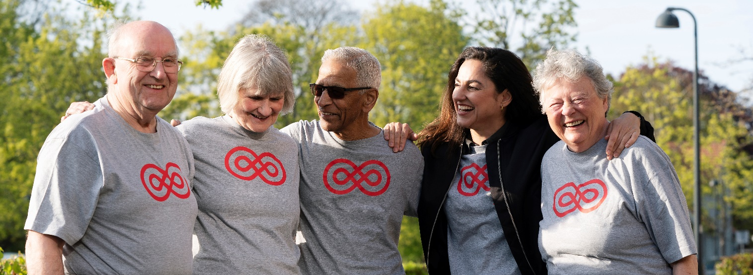

Modtagere: Kræftens Bekæmpelse [Bynavn]

Udsendelsesdato: [Dato]

Link til hjemmeside [Facebooklink]

Afsender: Kræftens Bekæmpelse [Bynavn]

Overskrift: Du er inviteret til frivilligmøde i Kræftens Bekæmpelse

Beskrivelse af arrangement/program:
Kom til vores frivilligmøde og hør mere om, hvordan du kan blive en del af Kræftens Bekæmpelse i dit lokalområde. Vi inviterer til en inspirerende aften, hvor du kan lære mere om vores lokale aktiviteter og finde ud af, hvordan du kan bidrage som frivillig.

Mødet byder på præsentationer fra tovholdere for de forskellige lokale aktiviteter, en hyggelig fælles middag og drøftelser med andre frivillige om dine interesser og muligheder. Du vil få mulighed for at indgå konkrete aftaler om, hvordan du kan blive involveret i vores arbejde.

Tid og Sted
[Dato, start- og sluttidspunkt samt adresse og postnummer]

Tilmelding
[Link til Nemtilmeld]

Kontakt: For yderligere information kontakt venligst [Kontaktperson] på [Telefonnummer] eller [Email].

Bedste hilsner
Kræftens Bekæmpelse [Bynavn]

Facebook

Begivenhed
Benyt samme billede som på de andre annonceringsmaterialer og beskrivelsen fra arrangementsbeskrivelsen

Opslag
Benyt samme billede som på de andre annonceringsmaterialer.
Forslag til tekst:

Opslag 1: Kom med til vores frivilligmøde og bliv en del af vores fællesskab – vi gør en forskel i kampen mod kræft!

Opslag 2: Så er det sidste chance for at tilmelde dig vores frivilligmøde – håber vi ses!

Brug gerne glade emojis

Avisannonce
Forslag:
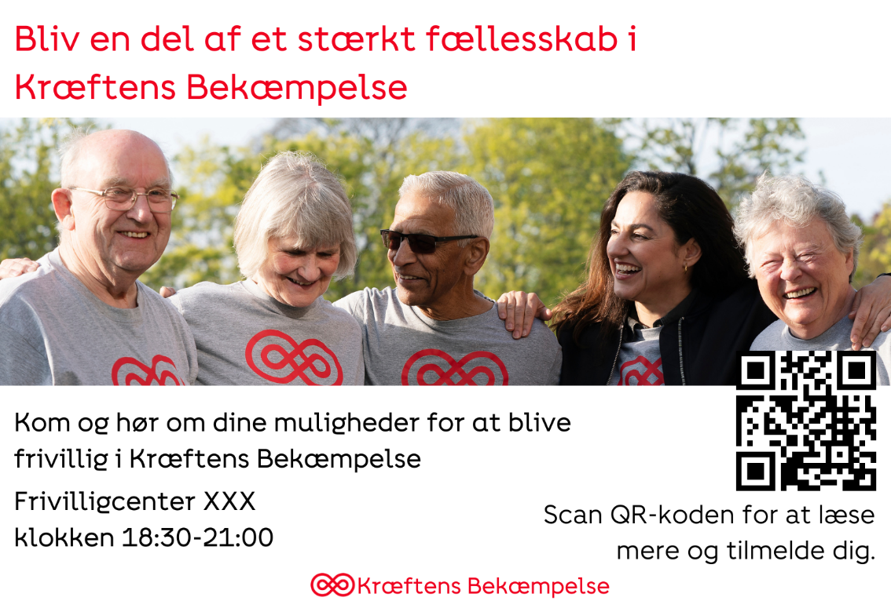

Tryksager

Plakat og flier (A4 og A5)
Forslag:

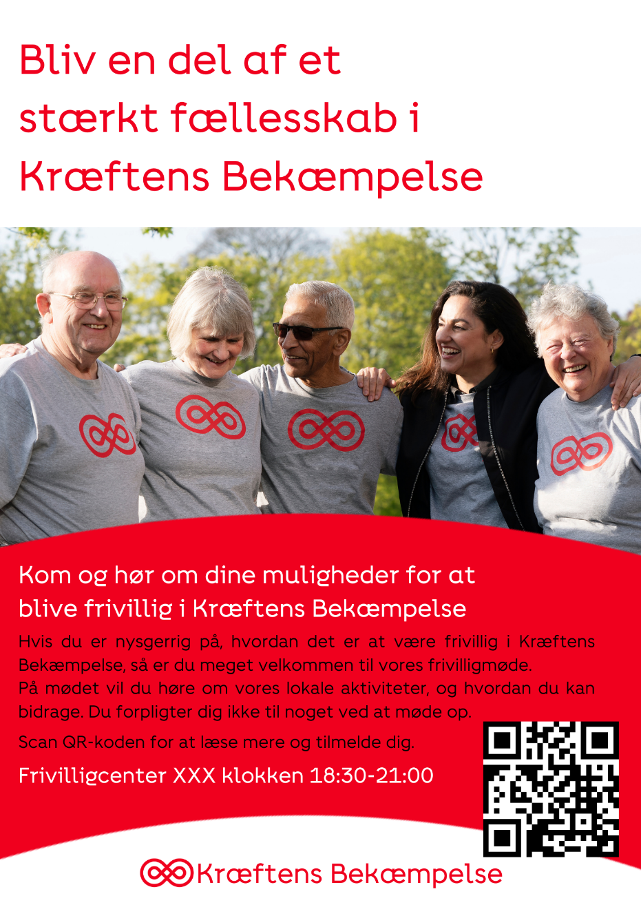

Kommunikation

Deltagere
Mail til deltagere dagen før (udkast til udsendelse i Nemtilmeld)
[indledningshilsen]

Vi glæder os til at se dig til [arrangement_titel] i morgen klokken [starttidspunkt] i [sted].

Med venlig hilsen
[arrangør_titel]

Mailen passer til Nemtilmelds brevfletning, og det bør sikres, at formuleringerne passer til dette. Dette gøres nemt i Nemtilmeld.

Praktiske oplysninger som fx parkering kan tilføjes.

Mail til deltagerne dagen efter (udkast til udsendelse i Nemtilmeld)
[indledningshilsen]

Tusind tak for din deltagelse i vores [arrangement_titel].

Vi håber, at du ligesom os havde en fantastisk aften, og at du er kommet hjem med en klar idé om, hvordan du kan blive en del af vores fællesskab i Kræftens Bekæmpelse. Hvis du er i tvivl om, hvad dit næste skridt er, er du meget velkommen til at kontakte os ved at svare på denne mail, så vender vi tilbage hurtigst muligt!

Med håb om snarligt gensyn

Med venlig hilsen
[arrangør_titel]

Mailen passer til Nemtilmelds brevfletning, og det bør sikres, at formuleringerne passer til dette. Dette gøres nemt i Nemtilmeld.

Tovholdere
Mail til tovholdere dagen før (udkast til udsendelse i Nemtilmeld)
Kære [tovholders navn]

Jeg glæder mig rigtig meget til i morgen!
Vi mødes klokken 17:30 i Frivilligcentret, så vi kan gennemgå programmet og hjælpes ad med at stille op.

Vi ses

Med venlig hilsen
[navn]
Forperson Kræftens Bekæmpelse [navn]

Mail til tovholdere dagen efter (udkast til udsendelse i Nemtilmeld)
Kære [tovholders navn]

Tak for en rigtig dejlig aften i går.

Husk at tage fat i de frivillige, der var interesserede i at være med til din aktivitet.

Jeg håber, du har lyst til at være med til at lave noget lignende en anden gang.

Med venlig hilsen
[navn]
Forperson Kræftens Bekæmpelse [navn]

Det gode værtskab
Prøv at tænke på deltagerne til jeres arrangement som jeres gæster. Hvis folk bliver mødt af en smilende vært, så er chancen for, at de bliver en del af arbejdet fremadrettet langt større.

Vigtige roller på aftenen
Værten
Arrangørerne vælger en person, der er ansvarlig for:
- At byde velkommen og facilitere navnerunde
- At styre præsentationerne
- At runde aftenen af på en god måde og sikre sig at alle har en aftale om næste skridt.

Personen skal være gennemgående og have gode taleevner. Det vil typisk være formanden, men det kan også være en anden.

Den hyggeansvarlige
Arrangørerne vælger en person, der er ansvarlig for:
- At deltagerne nemt kan finde lokalet – fx tydelig skiltning om nødvendigt.
- At der bliver sagt pænt godaften til gæsterne, når de ankommer.
- At der er skabt hyggelige rammer – fx lys, blomster mm.
- At evt. kage og kaffe serveres på en fin måde.
- At enlige gæster opsøges og snakkes med under middagen.
- At der bliver sagt tak for i aften ved gæstens afgang.

Ansvarspersonen kan have flere frivillige til at hjælpe sig med ovenstående.

Afvikling på aftenen
Ankom i god tid mindst én time før.

I timen før arrangementet:
- Værten har fokus på at alle tovholdere er med på afviklingen.
- Den hyggeansvarlige har fokus på at skabe gode rammer for arrangementet.
- Sæt skilte op med retningsanvisninger, hvis det er nødvendigt.

Når gæsterne ankommer:
- Alle hjælper den hyggeansvarlige med at få gæsterne til at føle sig velkomne og få en plads.

Når arrangementet starter:
- Værten byder velkommen.

Under middagen:
- Værten har fokus på at etablere de rigtige grupper efter middagen (se evt. interessekort nedenfor).
- Den hyggeansvarlige har fokus på at alle gæster får mad og har det rart.

Efter middagen:
- Værten beder alle om at tage plads og introducerer gruppearbejdet.

Når arrangementet slutter:
- Værten runder aftenen af og sikrer sig at alle der har lyst til at være med har styr på, hvad næste skridt er.
- Den hyggeansvarlige får folk ud ad døren med et smil og et ”kom godt hjem og på gensyn”.

